新 书 推 荐

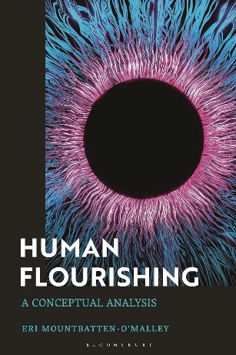
中文书名：《人类繁荣：概念分析》
英文书名：HUMAN FLOURISHING: A Conceptual Analysis
作 者：Eri Mountbatten-O’Malley
出 版 社：Bloomsbury Academic
代理公司：ANA/Jessica
页 数：272页
出版时间：2024年5月
代理地区：中国大陆、台湾
审读资料：电子稿
类 型：大众哲学

内容简介：

从哲学角度分析重构人类繁荣的概念。

在对人类繁荣概念的第一次系统重建中，埃里·蒙巴顿-奥马利（Eri Mountbatten-O'Malley）解决了心理学、教育、政策和科学中处理这一概念的核心问题。他借鉴维特根斯坦（Wittgenstein）及其追随者的观点，开发了一种复杂的概念分析方法，并提出了更密切关注复杂的人类背景、目的和用途的理由。

蒙巴顿-奥马利从维特根斯坦的语言哲学中汲取基本见解，采用概念方法，强调了人类繁荣概念框架中的主要特征和联系，如人性、能动性、个人成长、幸福和意义。他探讨了任何知识主张在多大程度上依赖于假定的人类本性，这种本性是什么，以及我们如何才能更好地理解这些概念。

本书将当前对技术化和脱离日常使用的概念的研究重新人性化，认真对待人类繁荣概念中的“人”。

作者简介：

埃里·蒙巴顿-奥马利（Eri Mountbatten-O'Malley）是英国巴斯斯巴大学教育政策课程的高级讲师。

媒体评价：

“本书具有独创性、洞察力和启发性。它利用维特根斯坦和普通语言哲学的重要见解，对 ‘繁荣’这一被广泛使用但却备受争议的概念进行了严谨的分析。其结论不容忽视。”
——泽维尔·西蒙斯（Xavier Symons），美国哈佛大学定量社会科学研究所人类繁荣项目博士后研究员

“埃里·蒙巴顿-奥马利抓住了维特根斯坦的思想和方法，并利用这些思想和方法对教育学、心理学和政治辩论中的人类繁荣概念进行了亟需的阐释。他对本质主义、主观主义、还原论和科学主义的批判有力而有说服力。面对众多对手，他对文明人文主义的倡导值得称赞。”
——哈克（P.M.S. Hacker），英国牛津大学圣约翰学院名誉研究员

“人类繁荣是我们这个时代最重要的思想概念之一。埃里·蒙巴顿-奥马利深入浅出地阐述了这一哲学命题。期待简单答案的读者不会在这里找到答案，相反，我们需要重新思考人类繁荣的本质。教育工作者、心理学家和政策制定者，任何对人类繁荣感兴趣的人，都可以来探索它的哲学基础。这本书是我书单和实践中的又一佳作。”
——斯蒂芬·约瑟夫（Stephen Joseph），英国诺丁汉大学教育学院教授，《像治疗师一样思考》（Think Like A Therapist，2022年）的作者

感谢您的阅读！
请将反馈信息发至：版权负责人
Email：Rights@nurnberg.com.cn
安德鲁·纳伯格联合国际有限公司北京代表处
北京市海淀区中关村大街甲59号中国人民大学文化大厦1705室, 邮编：100872
电话：010-82504106, 传真：010-82504200
公司网址：http://www.nurnberg.com.cn
书目下载：http://www.nurnberg.com.cn/booklist_zh/list.aspx
书讯浏览：http://www.nurnberg.com.cn/book/book.aspx
视频推荐：http://www.nurnberg.com.cn/video/video.aspx
豆瓣小站：http://site.douban.com/110577/
新浪微博：安德鲁纳伯格公司的微博_微博 (weibo.com)
微信订阅号：ANABJ2002

